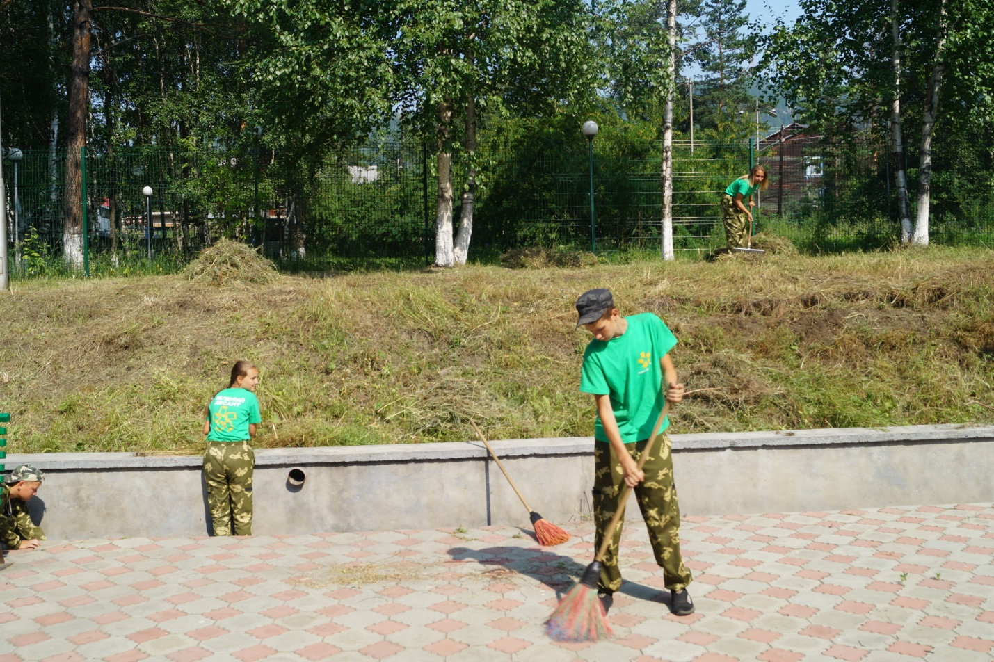

АНОНС: «Зеленый» десант – школьники, работающие в летнем трудовом отряде, наводят порядок в городе.
Летний трудовой отряд

«Зеленый» десант

Около пяти лет назад под патронажем золотодобывающей компании АО «Полюс Вернинское» (генеральный директор И.И. Цукуров) в нашем городе работают трудовые отряды, которым предприятие насчитывает заработную плату. В этом году ее размер составляет порядка 16,5 тысяч рублей.
В состав трудового десанта входят подростки от 14 до 16 лет, изъявившие желание трудиться в летний период, выполняющие задачи на основе договора с предприятием и осуществляющее в период работы в местах дислокации программу общественно-полезной работы. Летний трудовой отряд — это один из способов совместить летний отдых с возможностью прилично заработать.
В этом году для юных бодайбинцев организованы три трудовых лагеря. В июне десант, финансируемый администрацией г. Бодайбо и района, потрудился на славу. Бойцы трудового отряда заботились о Бодайбо самыми разными способами.
В июле-августе трудятся отряды, финансируемые АО «Полюс Вернинское». Июльская смена подходит к завершению. В состав отряда вошли десять человек. Детям выдана специальная одежда цвета хаки, приобретенная за счет средств районного бюджета, а зеленые в цвет формы футболки с логотипом компании выдали в «Полюс Вернинское», за что ребята и получили название «Зеленый» десант.

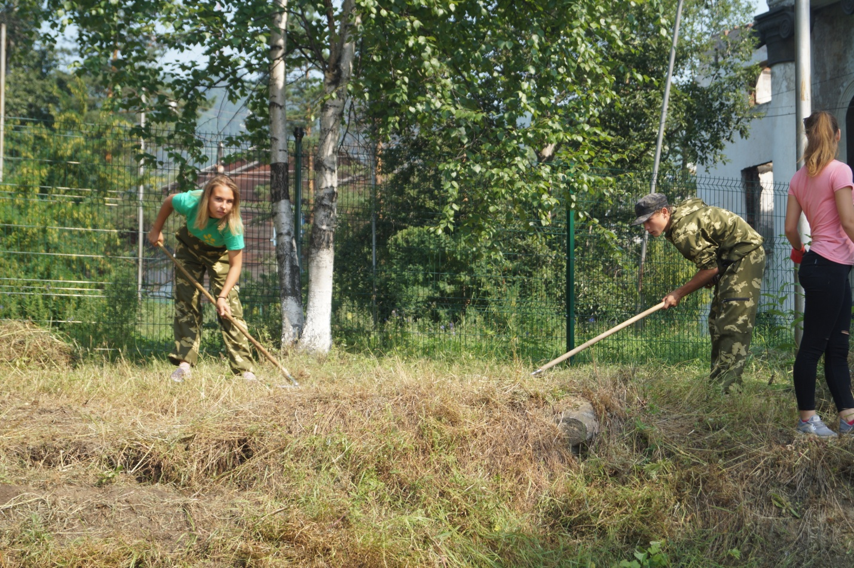

Рабочая неделя длится пять дней. Один раз в день предусмотрено бесплатное питание. Работают дети по плану, в который иногда вносятся незначительные коррективы. Руководитель отряда – Юрий Юрьевич Тюрин – рассказал о завершенных и незаконченных делах.
Бойцами трудового отряда выполнено благоустройство стадиона и плавательного бассейна. Проведена уборка возле места основания г. Бодайбо. Собранный мусор и скошенная трава вывезены грузовым транспортом, предоставленным районной администрацией. Территория в районе памятника золотодобытчику также убрана ребятами. Береговая зона в том же районе очищена от битого стекла, бутылок и прочего мусора, который оставили нерадивые горожане, отдыхая на берегу Витима.
- Зону берега ниже памятника золотодобытчикам планируем убирать несколько раз, - рассказывает Ю.Тюрин. – Потому что место посещаемое, и среди людей есть недобросовестные граждане.
Поддержание красоты и привлекательности мест в городе – задача не из легких. Дети пришли в трудовые отряды с большим желанием не только заработать денег на свою мечту, но и быть полезными своему родному городу. Они послушно и добросовестно выполняют поставленные руководителем отряда задачи.

Алексей Маркин,
фото автора

